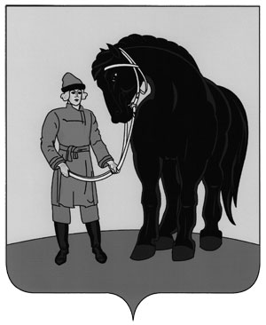

**РОССИЙСКАЯ ФЕДЕРАЦИЯ**

**СОВЕТ ГАВРИЛОВО-ПОСАДСКОГО**

**МУНИЦИПАЛЬНОГО РАЙОНА**

**ИВАНОВСКОЙ ОБЛАСТИ**

**Р Е Ш Е Н И Е**

от 29 апреля 2015 года № 04

**О приостановлении действия абзацев 3,4 пункта 10 статьи 26 Положения о порядке управления имуществом, находящимся в муниципальной собственности Гаврилово-Посадского муниципального района», утвержденного решением Совета**

**Гаврилово-Посадского муниципального района Ивановской области**

**от 27.02.2013 № 161 (в ред. от 25.03.2015 №256)**

В соответствии с распоряжением Губернатора Ивановской области от 13.02.2015 №28-р «Об утверждении плана первоочередных мероприятий по обеспечению устойчивого развития экономики и социальной стабильности в 2015 году и на 2016-2017 годы по Ивановской области» и в связи с утверждением плана первоочередных мероприятий по обеспечению устойчивого развития экономики и социальной стабильности в 2015 году и на 2016-2017 годы по Гаврилово-Посадскому муниципальному району постановлением администрации Гаврилово-Посадского муниципального района Ивановской области от 11.03.2015 №105-п, руководствуясь Уставом Гаврилово-Посадского муниципального района Совет Гаврилово-Посадского муниципального района **р е ш и л**:

1. Приостановить до 01.01.2016 действие абзацев 3,4 пункта 10 статьи 26 Положения о порядке управления имуществом, находящимся в муниципальной собственности Гаврилово-Посадского муниципального района», утвержденного решением Совета Гаврилово-Посадского муниципального района Ивановской области от 27.02.2013 № 161 (в ред. от 25.03.2015 №256).

2. Опубликовать настоящее решение в сборнике «Вестник Гаврилово-Посадского муниципального района» и разместить на официальном сайте Гаврилово-Посадского муниципального района (<http://www.adm-gavrilovposad.ru/>).

3. Настоящее решение вступает в силу со дня официального опубликования и распространяется на правоотношения, возникшие с 01.01.2015.

**Глава Гаврилово-Посадского**

**муниципального района,**

**Председатель Совета Гаврилово-**

**Посадского муниципального района С. С. Сухов**